**DUNAVOX Grande**

**CS** UŽIVATELSKÁ PŘÍRUČKA



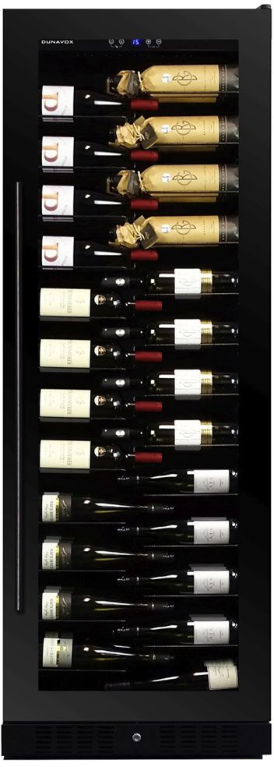

# PŘEDMLUVA

Vážený zákazníku,

Děkujeme, že jste si zakoupili tento spotřebič a vložili důvěru do společnosti Dunavox. Tento výrobek jsme navrhli s maximální péčí a doufáme, že bude hrdým a dlouhodobým doplňkem vaší domácnosti. Pokud máte ke spotřebiči jakékoliv dotazy, dejte nám vědět; rádi vám pomůžeme!

# OBSAH

1. O tomto dokumentu 4
   1. Jazyk 4
   2. Příslušná dokumentace 4
   3. Použité symboly 4
2. Popis produktu 5
   1. Shoda 5
3. Bezpečnost 5
   1. Zamýšlené použití 5
   2. Zamýšlení uživatelé 6
   3. Bezpečnostní pokyny 6
4. Přeprava a skladování 8
   1. Doprava 8
   2. Úložiště 8
5. Instalace 8
   1. Výběr místa 9
   2. Instalace spotřebiče

volně stojící (volitelně) 10

* 1. Instalace větrací mřížky 11
  2. Příprava spotřebiče na instalaci11
  3. Připojení zdroje napájení 13
  4. Umístění spotřebiče 13
  5. Instalace rukojeti 14
  6. Obrácení směru dveří 14
  7. Dokončení instalace 15

1. Použijte 16
   1. Zobrazuje 16
   2. Obsluha spotřebiče 18
   3. Režimy 20
   4. Nastavení displeje 23
   5. Úspora energie 24
2. Údržba 24
   1. Rychlé čištění 25
   2. Důkladné čištění 25
   3. Odmrazování spotřebiče 26
   4. Výměna filtru 26
   5. Naplnění schránky na vlhkost 26
3. Řešení problémů 27
   1. Alarmy 30
4. Likvidace 31
5. Záruka 31

# O TOMTO DOKUMENTU

Tato příručka platí pro všechny modely Grande od společnosti Dunavox. Pokud jsou kapitoly použitelné pouze pro některé modely, je to uvedeno v názvu nebo na začátku kapitoly.

Před použitím výrobku si přečtěte tuto příručku a porozumějte jí. Tento návod pečlivě uschovejte pro budoucí použití.

Vyhrazujeme si právo změnit parametry bez předchozího upozornění.

## Jazyk

Tato příručka je původně napsána v angličtině. Všechny ostatní jazyky jsou překlady originální příručky.

## Příslušná dokumentace

K tomuto spotřebiči je k dispozici následující dokumentace:

|  |  |
| --- | --- |
| **Dokument** | **Umístění** |
| Uživatelská příručka | Tento dokument |
| Energetický štítek | Balení ve spotřebiči |
| Instalační výkres |

## Použité symboly

Tato příručka obsahuje bezpečnostní pokyny. Ignorování těchto pokynů může vést ke zranění nebo poškození spotřebiče. Každý bezpečnostní pokyn je označen signálním slovem. Signální slovo odpovídá stupni rizika popisované nebezpečné situace.

|  |  |  |  |
| --- | --- | --- | --- |
| 6 **UPOZORNĚNÍ** | | | Tento symbol označuje nebezpečnou situaci, která by mohla vést k usmrcení nebo vážnému zranění, pokud se jí nezabrání. |
| 6 **POZOR** | | | Tento symbol označuje nebezpečnou situaci, která by mohla vést k lehkému nebo středně těžkému zranění. |
|  | ***UPOZORNĚNÍ*** |  | Tento symbol označuje situaci, která by mohla vést k poškození výrobku. |
|  | | |

Ostatní symboly v této příručce se netýkají bezpečnosti.

|  |  |
| --- | --- |
| **Tip!** | Tento symbol označuje tip, který je pro některé uživatele užitečný. |

# POPIS PRODUKTU

Tento spotřebič je vysoce kvalitní chladnička na víno s prvotřídním vzhledem a dojmem. Spotřebič je vybaven dynamickým klimatickým režimem, který je ideální pro dlouhodobé skladování lahví vína.

Následující tabulka uvádí počet zón a kapacitu lahví pro jednotlivé modely.

|  |  |  |  |  |  |  |  |  |
| --- | --- | --- | --- | --- | --- | --- | --- | --- |
|  | **Grande** | | | | | | | |
| **58** | **70** | **94** | **123** | **143** | **166** | **181** | **194** |
| **Počet zón** | 2 | 1 | 2 | 2 | 1 | 2 | 2 | 1 |
| **Kapacita láhve** | 58 | 70 | 94 | 123 | 143 | 164 | 181 | 183 |

Úplný seznam specifikací naleznete v příloze 1.

## Shoda

Tento spotřebič je navržen a testován v souladu s následujícími předpisy a směrnicemi:

|  |
| --- |
| LV 2015/35/EU |
| EMC 2014/30/EU |
| ERP 2009/125/EC |
| RoHS 2011/65/ES |
| CB |

# BEZPEČNOST

## Zamýšlené použití

Tento spotřebič je určen ke skladování vína při optimální teplotě. Tento spotřebič lze použít jako volně stojící nebo zabudovaný do sloupu.

Spotřebič je určen pro použití v domácnostech a komerčním prostředí. Spotřebič je určen pouze pro vnitřní použití.

Tento spotřebič je určen ke skladování vína.

## Zamýšlení uživatelé

Tento spotřebič mohou používat děti od 8 let a starší a osoby se sníženými fyzickými, smyslovými nebo duševními schopnostmi nebo s nedostatkem zkušeností a znalostí, pokud jsou pod dohledem nebo byly poučeny o bezpečném používání výrobku a rozumí souvisejícím nebezpečím. Děti si s výrobkem nesmí hrát. Čištění a uživatelskou údržbu nesmí provádět děti bez dozoru.

## Bezpečnostní pokyny

6 **UPOZORNĚNÍ**

Nebezpečí úrazu elektrickým proudem. Když je spotřebič připojen k elektrické síti, obsahuje vysoké napětí:

* + - Před připojením spotřebiče k elektrické síti vypněte pojistku zásuvky.
    - Uzemněte spotřebič.
    - Před prováděním údržby vypněte pojistky v zásuvce.
    - Nepřemisťujte spotřebič, pokud je připojen k aktivní zásuvce.
    - Nepřipojujte spotřebič do zásuvky, pokud je poškozený napájecí kabel. Pokud je napájecí kabel poškozen, musí být vyměněn výrobcem nebo autorizovaným servisním střediskem.
    - Nepřipojujte spotřebič do vadné zásuvky.
    - Spotřebič a napájecí kabel uchovávejte mimo dosah vody nebo vlhkosti.
    - Neodpojujte spotřebič tahem za kabel. Vždy uchopte konektor a zatáhněte za něj.
    - Neodpojujte spotřebič mokrýma rukama.
    - Za spotřebičem neumisťujte více zásuvek ani prodlužovacích kabelů.

6 **UPOZORNĚNÍ**

Chladivo je vysoce hořlavé! Chladivo může při kontaktu s plamenem nebo jiskrami způsobit požár.

* + - Nepoužívejte spotřebič v přítomnosti výbušných nebo hořlavých výparů.
    - Nepoužívejte spotřebič, pokud je poškozen chladicí okruh.
    - Pokud ze spotřebiče uniklo chladivo:
      * Vyhněte se jakémukoli ohni nebo jiskrám.
      * Vypněte pojistku v zásuvce spotřebiče.
      * Místnost, ve které je spotřebič umístěn, několik minut větrejte.
      * Obraťte se na společnost Dunavox a vyžádejte si radu.
    - Nepoužívejte mechanická zařízení k urychlení procesu odmrazování.

6 **UPOZORNĚNÍ**

Nebezpečí udušení! Hra dětí s obalovým materiálem může vést ke zranění. Uchovávejte obalový materiál mimo dosah dětí.

6 **POZOR**

Spotřebič je těžký. Samotné přenášení a přemisťování spotřebiče může způsobit zranění. Spotřebič vždy zvedejte a přemisťujte ve dvou lidech.

6 **POZOR**

Spotřebič není určen k opravám uživatelem. Pokusy o opravu spotřebiče mohou vést ke zranění a poškození spotřebiče a ke ztrátě záruky:

* + - Neopravujte ani nevyměňujte žádnou část spotřebiče, pokud to není výslovně doporučeno v návodu.

této příručky.

* + - Nepoužívejte příslušenství, které není doporučeno výrobcem.
    - Uvnitř spotřebiče nepoužívejte jiné elektrické spotřebiče.

***UPOZORNĚNÍ***

Vnější zdroje tepla mohou ovlivnit výkon spotřebiče:

* + - Spotřebič neinstalujte na přímém slunečním světle.
    - Spotřebič neinstalujte vedle zdrojů tepla, jako jsou trouby, sporáky , topná tělesa a radiátory.

***UPOZORNĚNÍ***

Pokud jsou větrací mřížky zakryté, ventilace nemůže správně fungovat. Spotřebič se může přehřát. Větrací mřížky nezakrývejte.

***UPOZORNĚNÍ***

Skladování otevřených lahví ve spotřebiči může způsobit jejich únik a vznik plísní ve spotřebiči. Neskladujte otevřené láhve.

***UPOZORNĚNÍ***

Více lahví s vínem může být těžkých a může ovlivnit těžiště spotřebiče.

způsobí naklonění spotřebiče:

* + - Věnujte pozornost umístění lahví ve spotřebiči:
      * Nevysouvejte více než jeden naložený regál najednou.
      * Pokud je regál zatížen více než jednou vrstvou lahví, nevysouvejte jej.
      * Snažte se lahve rovnoměrně rozložit po celém spotřebiči.

# PŘEPRAVA A SKLADOVÁNÍ

Přeprava a skladování musí splňovat následující klimatické podmínky:

|  |  |
| --- | --- |
| **Okolní teplota** | 1 - 40 °C |
| **Okolní vlhkost** | < 95 % (nekondenzující) |

## Doprava

Při přepravě spotřebiče mějte na paměti následující věci:

* + - Spotřebič přepravujte v původním obalu.
    - Spotřebič přepravujte ve dvou lidech.
    - Obal nenaklánějte více než o 45°.

Pokud je spotřebič již vybalen, ujistěte se, že:

* + - Dveře v zavřené poloze zajistěte páskou.
    - Chraňte vnější část spotřebiče. Použijte měkký, silný hadřík.

## Úložiště

Spotřebič skladujte v původním obalu.

# INSTALACE

Instalace spotřebiče se skládá z následujících kroků:

|  |  |
| --- | --- |
| **Vestavba do sloupu** | **Volně stojící** |
| Výběr místa | Výběr místa |
| Instalace větrací mřížky | Instalace volně stojícího spotřebiče |
| Příprava spotřebiče na instalaci |
| Připojení zdroje napájení |
| Umístění spotřebiče |
| Instalace rukojeti |
| Obrácení směru dveří |
| Dokončení instalace |

V následujících kapitolách jsou jednotlivé kroky podrobněji vysvětleny.

## Výběr místa

Vnější zdroje tepla mohou ovlivnit výkon spotřebiče:

* Spotřebič neinstalujte na přímém slunečním světle.
* Spotřebič neinstalujte vedle zdrojů tepla, jako jsou trouby, sporáky , topná tělesa a radiátory.

***UPOZORNĚNÍ***

Instalační místnost musí splňovat následující podmínky:

|  |  |
| --- | --- |
| **Provozní teplota** | 16 - 38 °C |
| **Provozní vlhkost** | < 95 % (nekondenzující) |
| **Objem vzduchu** | > 1 m3 na 8 g chladicí kapaliny |

Mějte na paměti, že instalace v otevřených kuchyních nebo u příček může zvýšit hlučnost vydávanou spotřebičem.

Spotřebič lze zabudovat do sloupu nebo jej lze použít jako volně stojící spotřebič. Místo instalace musí splňovat následující podmínky:

* + - Ne přímo vedle trouby nebo nad ní.
    - Spodní povrch dostatečně pevný, aby unesl zatížený spotřebič (viz příloha 1).
    - Suchý, stabilní a rovný povrch.
    - V blízkosti oddělené elektrické zásuvky (220 - 240 V AC; 50 Hz).

Při zabudování do sloupu lze spotřebič instalovat pouze do kuchyňského nábytku. Skříňka musí splňovat následující podmínky:

* + - Napájecí zásuvka se nachází na zadní straně skříně.
    - Minimální prostor podle instalačního výkresu (dodávaného se spotřebičem).

**Tip!** Instalační výkres najdete také na [adrese www.dunavox.com](http://www.dunavox.com/).

Pokud chcete spotřebič používat jako volně stojící, přejděte ke kapitole 5.2. Pokud chcete spotřebič zabudovat do sloupu, přejděte ke kapitole 5.3.

## Instalace spotřebiče jako volně stojícího (volitelně)

Chcete-li spotřebič instalovat jako volně stojící, postupujte následovně:

1. Odstraňte všechny vnější a vnitřní obaly.

**Tip!** Výrobek je těžký a může být obtížné jej přenášet na větší vzdálenosti. Doporučujeme výrobek vybalit až na místě instalace.

1. Zkontrolujte, zda je veškerý obsah balení přítomný a nepoškozený. V tabulce je uvedeno, který obsah by měl být v obalu přítomen.

|  |  |  |  |  |  |  |  |  |
| --- | --- | --- | --- | --- | --- | --- | --- | --- |
|  | **Grande** | | | | | | | |
| **58** | **70** | **94** | **123** | **143** | **166** | **181** | **194** |
| **Chladnička na víno Dunavox** | 1× | 1× | 1× | 1× | 1× | 1× | 1× | 1× |
| **Uživatelská příručka** | 1× | 1× | 1× | 1× | 1× | 1× | 1× | 1× |
| **Dveřní klika (pouze u verze z nerezové oceli)** | 1× | 1× | - | 1× | 1× | - | 1× | 1× |
| **Šrouby rukojeti dveří (pouze u verze z nerezové oceli)** | 2× | 2× | - | 2× | 2× | - | 2× | 2× |
| **imbusový klíč (pouze pro verzi z nerezové oceli)** | - | - | - | 1× | - | - | - | - |

Pokud díly chybí nebo jsou poškozené, kontaktujte svého dodavatele.

**Tip!** Pokud není po instalaci přístupný napájecí kabel a zásuvka, připojte před dalším krokem napájecí zdroj. Při přemísťování spotřebiče nezapomeňte vypnout pojistku elektrické zásuvky.

1. Namontujte kliku dveří (kapitola 5.7, u modelu Grande 166 není nutná).
2. V případě potřeby změňte směr dveří (kapitola 5.8).
3. Nastavte nohy tak, aby spotřebič stál na všech 4 nohách a byl vodorovný a stabilní.
4. Zasuňte spotřebič do preferované koncové polohy. Ujistěte se, že:
   * Napájecí kabel není zachycen pod spotřebičem.
   * Napájecí kabel je stále přístupný.
   * V zadní části spotřebiče je 10 cm volného místa.
5. Znovu zkontrolujte, zda je spotřebič vodorovný a stabilní. Pokud ne, nastavte nožičky tak, aby spotřebič stál na všech 4 nožičkách a byl vodorovný a stabilní.

**Tip!** Pokud je volný prostor v horní části spotřebiče menší než 5 mm, snižte spotřebič přišroubováním instalačních nožiček. Poté nezapomeňte spotřebič vyrovnat a stabilizovat.

1. K čištění vnitřku spotřebiče použijte teplou vodu a měkký hadřík.

**Tip!** Uvnitř spotřebiče mohou být zpočátku patrné zbytkové pachy. Zápach zmizí, když je spotřebič v provozu.

1. Spotřebič nechte stát ve svislé poloze alespoň 24 hodin. Během této doby můžete nechat dvířka spotřebiče otevřená, aby mohly unikat zbytkové pachy.
2. Vypněte pojistku zásuvky.
3. Zapojte napájecí kabel do zásuvky. Ujistěte se, že je spotřebič uzemněn.
4. Znovu zapněte pojistku zásuvky.
5. Zkontrolujte, zda se spotřebič zapíná.

Spotřebič je nyní připraven k použití. Přejděte na kapitolu 6.

## Instalace větrací mřížky

Větrací mřížka spotřebiče se nachází ve spodní části spotřebiče, pod dvířky. Pokud chcete prostor pod dvířky zakrýt podstavcem:

1. Odstraňte původní mřížku ze spotřebiče.
2. Před spotřebič nainstalujte podstavec s větrací mřížkou. Ujistěte se, že mřížka větrací mřížky má minimálně stejnou velikost jako původní mřížka.

## Příprava spotřebiče na instalaci

Instalaci spotřebiče připravte podle následujících pokynů:

1. Odstraňte všechny vnější a vnitřní obaly. Instalační nožičky zatím neodstraňujte.

**Tip!** Výrobek je těžký a může být obtížné jej přenášet na větší vzdálenosti. Doporučujeme výrobek vybalit až na místě instalace.

1. Zkontrolujte, zda je veškerý obsah balení přítomný a nepoškozený. V tabulce je uvedeno, který obsah by měl být v obalu přítomen.

|  |  |  |  |  |  |  |  |  |
| --- | --- | --- | --- | --- | --- | --- | --- | --- |
|  | **Grande** | | | | | | | |
| **58** | **70** | **94** | **123** | **143** | **166** | **181** | **194** |
| **Chladnička na víno Dunavox** | 1× | 1× | 1× | 1× | 1× | 1× | 1× | 1× |
| **Uživatelská příručka** | 1× | 1× | 1× | 1× | 1× | 1× | 1× | 1× |
| **Dveřní klika (pouze u verze z nerezové oceli)** | 1× | 1× | - | 1× | 1× | - | 1× | 1× |
| **Šrouby rukojeti dveří (pouze u verze z nerezové oceli)** | 2× | 2× | - | 2× | 2× | - | 2× | 2× |
| **imbusový klíč (pouze pro verzi z nerezové oceli)** | - | - | - | 1× | - | - | - | - |

Pokud díly chybí nebo jsou poškozené, kontaktujte svého dodavatele.

1. K čištění vnitřku spotřebiče použijte teplou vodu a měkký hadřík.

**Tip!** Uvnitř spotřebiče mohou být zpočátku patrné zbytkové pachy. Zápach zmizí, když je spotřebič v provozu.

1. Spotřebič nechte stát ve svislé poloze alespoň 24 hodin. Během této doby můžete nechat dvířka spotřebiče otevřená, aby mohly unikat zbytkové pachy.
2. Umístěte spotřebič před místo instalace. Mezi spotřebičem a skříňkou pro elektrickou instalaci ponechte prostor 0,5 m.

Spotřebič je nyní připraven k elektrické instalaci.

## Připojení napájení

6 **UPOZORNĚNÍ**

Nebezpečí úrazu elektrickým proudem. Když je spotřebič připojen k elektrické síti, obsahuje vysoké napětí:

* Elektrická instalace musí splňovat místní a národní požadavky.
* Elektrickou instalaci musí provést kvalifikovaná a odborně způsobilá osoba.
* Před připojením spotřebiče k elektrické síti vypněte pojistku zásuvky.
* Uzemněte spotřebič.
* Nepřemisťujte spotřebič, pokud je připojen k aktivní zásuvce.
* Nepřipojujte spotřebič do zásuvky, pokud je poškozený napájecí kabel. Pokud je napájecí kabel poškozen, musí být vyměněn výrobcem nebo autorizovaným servisním střediskem.
* Nepřipojujte spotřebič do vadné zásuvky.

1. Pro bezpečné pokračování v instalaci vypněte pojistku zásuvky.

## Umístění spotřebiče

Chcete-li spotřebič umístit, postupujte následovně:

1. Před vestavbou spotřebiče se ujistěte, že je dokončena elektrická instalace (viz kapitola

5.5).

1. Nastavte nohy tak, aby spotřebič stál na všech 4 nohách a byl vodorovný a stabilní.
2. Zasuňte spotřebič do skříňky. Ujistěte se, že:
   * Napájecí kabel není zachycen pod spotřebičem.
   * Spotřebič se nedotýká zadní stěny.
   * Spotřebič stojí uprostřed skříňky.
   * V horní části spotřebiče je nejméně 5 mm volného místa.
3. Znovu zkontrolujte, zda je spotřebič vodorovný a stabilní. Pokud ne, nastavte nožičky tak, aby spotřebič stál na všech 4 nožičkách a byl vodorovný a stabilní.

## Instalace rukojeti

*Pouze pokud je rukojeť dodávána samostatně*

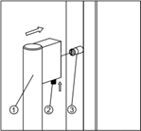

Instalace kliky dveří:

1. Umístěte kliku na kolíky na dveřích.
2. Pomocí dodaného imbusového klíče zajistěte šrouby na vnitřní straně rukojeti.

## Obrácení směru dveří

*Volitelně*

V případě potřeby lze po instalaci spotřebiče směr dvířek obrátit. Doporučujeme, aby se na změně směru dveří podílely dvě osoby.

6 **POZOR**

Riziko poranění rukou. Dveře působí na závěsy velkou silou. Pokud se vaše ruka nachází v oblasti závěsů, držte dveře otevřeny druhou rukou.

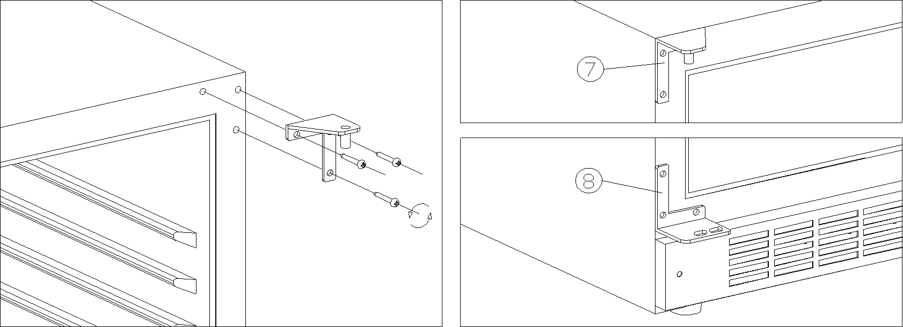

Chcete-li změnit směr dveří, postupujte podle následujících kroků:

1. Připravte si rovný a měkký povrch, na který dveře během procesu položíte.
2. Vyšroubujte tři šrouby ze spodního závěsu.

6 **UPOZORNĚNÍ**

Dveře jsou skleněné a při pádu se mohou rozbít. Při změně směru otevírání dveří nechte druhou osobu, aby dveře při odšroubování závěsů podepřela.

1. Vyšroubujte tři šrouby z horního závěsu.
2. Dveře položte na měkký povrch.
3. Odstraňte kryty otvorů.
4. Otočte dveře o 180°. Vyrovnejte závěsy s volnými otvory v horní a spodní části spotřebiče.
5. Zajistěte horní závěs třemi šrouby. Šrouby zatím nedotahujte.
6. Zajistěte spodní závěs třemi šrouby. Šrouby zatím nedotahujte.
7. Vyrovnejte dveře a zajistěte všechny šrouby.
8. Umístěte kryty otvorů.

## Dokončení instalace

Instalaci dokončíte:

1. Zapněte pojistku zásuvky.
2. Zkontrolujte, zda se spotřebič zapíná.

Nyní můžete spotřebič používat.

**Tip!** Při prvním použití spotřebiče doporučujeme před vložením lahví do spotřebiče počkat 2 až 3 hodiny, aby spotřebič dosáhl nastavené teploty.

# POUŽITÍ

## Zobrazuje

Následující tabulka ukazuje, který displej je použitelný pro váš model.

|  |  |  |  |  |  |  |  |  |  |
| --- | --- | --- | --- | --- | --- | --- | --- | --- | --- |
|  | | **Grande** | | | | | | | |
|  | **70** | **94** | **123** | **143** | **166** | **181** | **194** |
| **Jedna zóna** | | - | √ | - | - | √ | - | - | √ |
| **Dvouzónové** | **Typ 1** | √ | - | √ | - | - | √ | √ | - |
| **Typ 2** | - | - | - | √ | - | - | - | - |

### Jednozónový displej

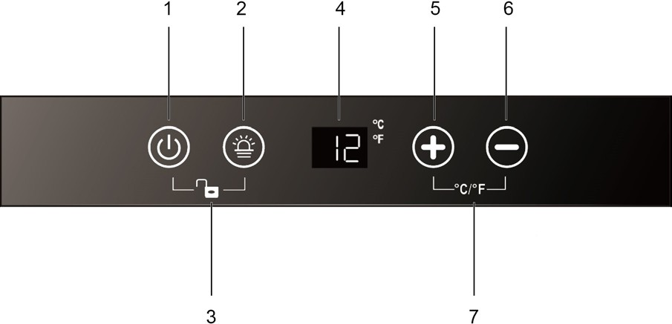

1. Tlačítko napájení
2. Tlačítko vnitřního osvětlení
3. Zámek displeje
4. Zobrazit
5. Tlačítko pro zvýšení teploty
6. Tlačítko pro snížení teploty
7. Ukazatel stupňů Celsia/Fahrenheita

### Dvouzónový displej typu 1

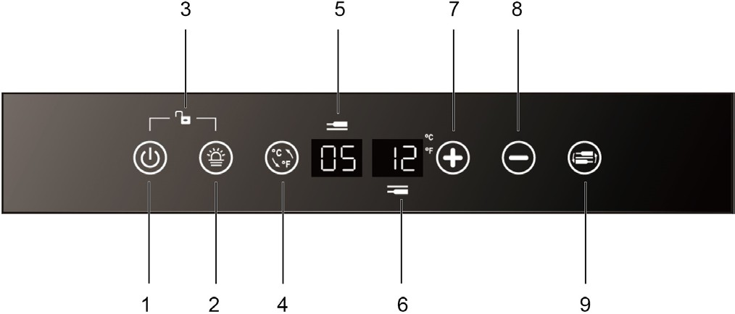

1. Tlačítko napájení
2. Tlačítko vnitřního osvětlení
3. Zámek displeje
4. Ukazatel stupňů Celsia/Fahrenheita
5. Displej (horní zóna)
6. Displej (spodní zóna)
7. Tlačítko pro zvýšení teploty
8. Tlačítko pro snížení teploty
9. Dynamický klimatický režim

### Dvouzónový displej typu 2

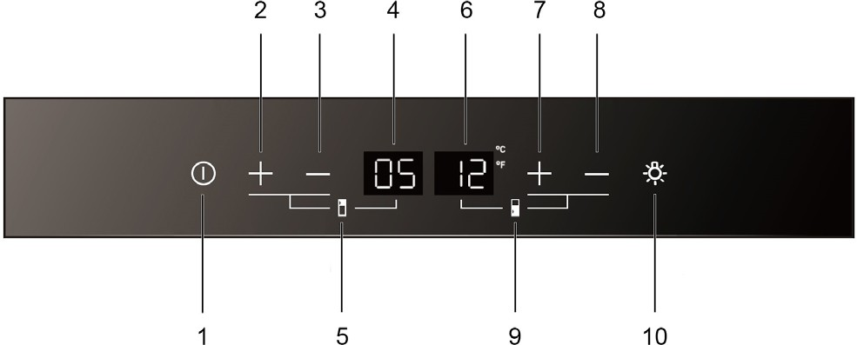

1. Tlačítko napájení
2. Tlačítko pro zvýšení teploty (horní zóna)
3. Tlačítko pro snížení teploty (horní zóna)
4. Displej (horní zóna)
5. Ikona horní zóny
6. Ikona dolní zóny
7. Displej (spodní zóna)
8. Tlačítko pro zvýšení teploty (spodní zóna)
9. Tlačítko pro snížení teploty (spodní zóna)
10. Tlačítko vnitřního osvětlení

## Obsluha spotřebiče

### Zapnutí nebo vypnutí spotřebiče

Spotřebič se zapne automaticky po zapnutí zásuvky. Vypnutí spotřebiče:

* + - * Stiskněte a podržte **tlačítko napájení** po dobu 5 sekund.

Nebezpečí poškození spotřebiče. Spotřebič nezapínejte bezprostředně po jeho vypnutí. Před opětovným zapnutím spotřebiče vyčkejte 5 minut.

***UPOZORNĚNÍ***

Zapnutí spotřebiče:

* + - * Stiskněte a podržte **tlačítko napájení**, dokud se nerozsvítí displej.

### Regulace teploty

Optimální teplota závisí na typu vína:

|  |  |  |
| --- | --- | --- |
| **Typ vína** | **Optimální teplota** | |
| **Červené víno** | 10 - 20 °C | 58 - 68 °F |
| **Bílé víno** | 5 - 10 °C | 41 - 50 °F |
| **Zrající víno** | 11 - 14 °C | 52 - 57 °F |

Optimální teplotu skladování vína vždy zjistíte na etiketě lahve.

### Zóny

Spotřebič může být vybaven více zónami. Každá zóna je vhodná pro různé druhy vín. Na displeji se zobrazuje aktuální teplota v příslušných zónách.

**Tip!** Pokud chcete přepínat jednotky na displeji mezi °C a °F (viz kapitola 6.4.).

|  |  |  |  |  |
| --- | --- | --- | --- | --- |
| **Typ** | **Zóna** | **Druhy vína** | **Nastavení teploty** | |
| **Jedna zóna** | | Všechny druhy vín | V závislosti na druhu vína | |
| **Dvojitá zóna** | **Horní zóna** | Šampaňské; bílé víno | 5 - 12 °C | 41 - 54 °F |
| **Dolní zóna** | Bílé víno; červené víno | 12 - 20 °C | 55 - 68 °F |

Pro model Grande-123: pro optimální výkon doporučujeme, aby rozdíl teplot mezi jednotlivými zónami činil alespoň 4 °C.

### Regulace teploty

Ovládání nastavení teploty:

1. Stisknutím jednoho z **tlačítek teploty** zkontrolujte nastavenou teplotu. Nastavená teplota na displeji bliká.
2. Pomocí **tlačítek teploty** můžete měnit teplotu.

Pokud se tlačítek teploty nedotknete déle než 5 sekund, displej přestane blikat a opět zobrazí aktuální teplotu v příslušné zóně.

Pokud teplota na displeji stále bliká, naměřená teplota se odchyluje od nastavené teploty o více než 5 °C. Odchylka teploty větší než 5 °C by mohla poškodit víno. Zkontrolujte, zda uložené víno zvládne teplotní rozdíl, a pokud ne, vyjměte víno z chladničky, dokud displej nepřestane blikat.

***UPOZORNĚNÍ***

Funkce teplotní paměti zajišťuje, že nastavení teploty zůstane stejné, i když se spotřebič zapne po výpadku proudu.

### Skladování vína

Množství vína, které lze do spotřebiče uložit, závisí na velikosti lahví. Kapacita uvedená v kapitole 2 je přibližným maximem na základě lahví Bordeaux o objemu 750 ml.

***UPOZORNĚNÍ***

Více lahví s vínem může být těžkých a může ovlivnit těžiště spotřebiče.

způsobí naklonění spotřebiče. Věnujte pozornost umístění lahví ve spotřebiči:

* Nevysouvejte více než jeden naložený regál najednou.
* Pokud je regál zatížen více než jednou vrstvou lahví, nevysouvejte jej.
* Snažte se lahve rovnoměrně rozložit po celém spotřebiči.

***UPOZORNĚNÍ***

Otevřené láhve mohou způsobit rozlití ve spotřebiči. Do spotřebiče vkládejte pouze neotevřené láhve.

Chcete-li ve spotřebiči skladovat víno, postupujte takto:

1. Úplně otevřete dveře.
2. Vytáhněte jeden z regálů.
3. Položte láhev na stojan naplocho.
4. Zasuňte stojan zpět do spotřebiče.
5. Dveře řádně zavřete.

Pro optimální výkon spotřebiče mějte na paměti následující věci:

* + Pokud nemáte dostatek lahví k naplnění spotřebiče, rozdělte lahve ve spotřebiči co nejrovnoměrněji.
  + Mezi stěnou a lahvemi nechte mezeru, aby mohl cirkulovat vzduch.

### Přidání pole pro vlhkost (volitelné)

Pokud je spotřebič instalován ve velmi suchém prostředí (vlhkost vzduchu pod 40 %), můžete do spotřebiče umístit vlhkostní box.

**Tip!** Mějte na paměti, že použití boxu na vlhkost snižuje kapacitu lahví spotřebiče.

Chcete-li přidat pole vlhkosti, postupujte takto:

1. Naplňte box na vlhkost vodou.
2. Umístěte schránku na vlhkost na polici s pojezdy.

## Režimy

Různé modely mohou mít různé režimy a ovládání. Následující tabulka ukazuje, které kapitoly se vztahují na váš model.

|  |  |  |  |  |  |  |  |  |
| --- | --- | --- | --- | --- | --- | --- | --- | --- |
|  | **Grande** | | | | | | | |
| **58** | **70** | **94** | **123** | **143** | **166** | **181** | **194** |
| **Režim vnitřního osvětlení** | √ | √ | √ | √ | √ | √ | √ | √ |
| **Dynamický klimatický režim** | √ | √ | √ | √ | √ | √ | √ | √ |
| **Demo režim Eco** | - | - | - | √ | - | - | - | - |
| **Zvukové režimy** | - | - | - | √ | - | - | - | - |
| **Režim Sabbath** | - | - | - | √ | - | - | - | - |

### Režimy osvětlení interiéru

Vnitřní osvětlení má dva režimy:

* + - * Ve *funkčním režimu* se vnitřní světlo rozsvítí pouze při otevření dveří.
      * V režimu *Showcase* je vnitřní osvětlení vždy zapnuté.

Přepínání mezi oběma režimy:

* + - * Stiskněte **tlačítko vnitřního osvětlení**. Pokud je spotřebič v *režimu vitríny,* zobrazí se v pravé dolní části displeje světelný indikátor.

**Tip!** Pokud LED svítidlo nefunguje, kontaktujte svého dodavatele.

Nastavení jasu vnitřního osvětlení:

1. Stisknutím a podržením **tlačítka pro zvýšení teploty** po dobu 5 sekund přejděte do režimu nastavení.
2. Dvakrát stiskněte **tlačítko napájení**.
3. Pomocí **tlačítek teploty** můžete měnit jas vnitřního osvětlení. L3 je nejjasnější nastavení.
4. U jednozónových nebo dvouzónových spotřebičů typu 2 potvrďte stisknutím tlačítka napájení.

výběr.

1. Režim nastavení ukončíte stisknutím a podržením **tlačítka zvýšení teploty** po dobu 5 sekund.

S modelem Grande 123 můžete také změnit barvu vnitřního osvětlení. Chcete-li nastavit barvu vnitřního světla, postupujte následovně:

* + Stiskněte tlačítko vnitřního osvětlení. Barva vnitřního osvětlení se začne časem měnit. Opětovným stisknutím tlačítka vnitřního osvětlení nastavíte vnitřní osvětlení na aktuálně zobrazenou barvu.

### Dynamický klimatický režim

Pokud je spotřebič nastaven na režim dynamické klimatizace, systém cirkulace vzduchu běží i po dosažení nastavené teploty. Tím se ve spotřebiči vytvoří nepřetržité klima, které napodobuje klima vinného sklepa. Pokud chcete spotřebič používat k dlouhodobému skladování vín, zapněte režim dynamického klimatu.

### Zobrazení: Jednozónový nebo dvouzónový typ 2

Použití *režimu dynamického klimatu*:

1. Stisknutím a podržením **tlačítka pro zvýšení teploty** po dobu 5 sekund přejdete do režimu nastavení.
2. Třikrát stiskněte **tlačítko napájení**.
3. Pomocí **tlačítek teploty** můžete změnit režim ventilátoru. V následující tabulce jsou uvedeny různé režimy ventilátoru.

|  |  |  |
| --- | --- | --- |
| **Kód** | **Režim** | **Funkce** |
| **F0** | Tichý režim | Žádné větrání, úspora energie |
| **F1** | Režim dynamického chlazení | Poločas |
| **F2** | Režim dynamického chlazení | Na plný úvazek |

1. U jednozónových nebo dvouzónových spotřebičů typu 2 potvrďte stisknutím tlačítka napájení.

výběr.

1. Režim nastavení ukončíte stisknutím a podržením **tlačítka pro zvýšení teploty po** dobu 5 sekund.

### Displej: dvouzónový typ 1

Použití *režimu dynamického klimatu*:

1. Stisknutím **tlačítka Dynamická klimatizace** zapnete *režim Dynamická klimatizace*. Spotřebič pětkrát zapípá, čímž signalizuje zapnutí *režimu Dynamická klimatizace*.
2. Stisknutím **tlačítka Režim dynamické klimatizace** vypnete *režim dynamické klimatizace*. Spotřebič třikrát zapípá, čímž signalizuje vypnutí *režimu Dynamická klimatizace*.

### Demo režim Eco

*Pouze Grande 123*

Když je spotřebič nastaven na *demo režim Eco*, jsou všechny funkce chlazení vypnuty. Demo režim Eco zapněte, když potřebujete spotřebič předvést, ale nepotřebujete tuto funkci (např. na výstavách nebo v prodejních místnostech).

Použití *demo režimu Eco*:

1. Na ovládacích prvcích spodní zóny stiskněte a podržte **tlačítko vnitřního osvětlení** a obě **tlačítka teploty** po dobu 5 sekund, abyste zapnuli *demonstrační režim Eco*. Kontrolka pětkrát blikne, čímž signalizuje, že je zapnutý *demo režim Eco.*
2. Chcete-li vypnout *demo režim Eco*, zopakujte krok 1.

### Zvukové režimy

*Pouze Grande 123*

Nastavení režimu zvuku:

1. Stisknutím a podržením **tlačítka pro zvýšení teploty** po dobu 5 sekund přejděte do režimu nastavení.
2. Stiskněte čtyřikrát **tlačítko napájení**.
3. Pomocí **tlačítek teploty** můžete změnit režim zvuku. Jednotlivé zvukové režimy naleznete v tabulce níže:

|  |  |  |
| --- | --- | --- |
| **Kód** | **Tón senzoru** | **Výstražný tón** |
| **S0** | Zapnuto | Vypnuto |
| **S1** | Zapnuto | Zapnuto |
| **S2** | Vypnuto | Vypnuto |
| **S3** | Vypnuto | Zapnuto |

**Tip!** Některé alarmy vyžadují přímou akci. Doporučujeme nechat zapnutý tón alarmu.

1. U jednozónových nebo dvouzónových spotřebičů typu 2 potvrďte stisknutím tlačítka napájení.

výběr.

1. Režim nastavení ukončíte stisknutím a podržením **tlačítka zvýšení teploty** po dobu 5 sekund.

### Režim Sabbath

*Pouze Grande 123*

Když je spotřebič nastaven do *režimu Sabbath*, všechny displeje, kontrolky a zvukové alarmy jsou vypnuté. Použití *režimu Sabbath*:

1. Stisknutím a podržením **tlačítka napájení** a **tlačítka vnitřního osvětlení** současně po dobu 5 sekund zapnete *režim Sabbath*. Displej a vnitřní osvětlení zhasnou, což signalizuje, že je zapnutý *režim Sabbath.*
2. Chcete-li *režim Sabbath* vypnout, zopakujte krok 1. Displej se opět rozsvítí.

*Režim Sabbath* se automaticky vypne po 48 hodinách.

## Nastavení displeje

U dvouzónových spotřebičů používejte tlačítka teploty na spodní zóně.

### Změna jednotek teploty

Změna jednotek teploty mezi stupni Celsia a Fahrenheita:

1. Stisknutím a podržením **tlačítka pro zvýšení teploty** po dobu 5 sekund přejdete do režimu nastavení.
2. Pomocí **tlačítek teploty** můžete změnit jednotku.
3. U jednozónových nebo dvouzónových spotřebičů typu 2 potvrďte stisknutím tlačítka napájení.

výběr.

1. Režim nastavení ukončíte stisknutím a podržením **tlačítka zvýšení teploty** po dobu 5 sekund.

### Změna jasu

Změna jasu displeje:

1. Stisknutím a podržením **tlačítka pro zvýšení teploty** po dobu 5 sekund přejděte do režimu nastavení.
2. Jednou stiskněte **tlačítko napájení**.
3. Pomocí **tlačítek teploty** můžete měnit jas displeje. D3 je nejjasnější nastavení.
4. U jednozónových nebo dvouzónových spotřebičů typu 2 potvrďte stisknutím tlačítka napájení.

výběr.

1. Režim nastavení ukončíte stisknutím a podržením **tlačítka zvýšení teploty** po dobu 5 sekund.

## Úspora energie

Spotřebič je sám o sobě energeticky účinný. Pokud chcete spotřebič používat co nejúčinněji:

* Dveře nechte co nejvíce zavřené.
* Nastavenou teplotu neměňte příliš často.
* Pokud spotřebič nepoužíváte k dlouhodobému skladování vína, vypněte *režim dynamického klimatu* (viz kapitola 6.3.2).
* Pokud je spotřebič delší dobu prázdný, vypněte jej.

# ÚDRŽBA

6 **UPOZORNĚNÍ**

Nebezpečí úrazu elektrickým proudem. Když je spotřebič připojen k elektrické síti, obsahuje vysoké napětí. Před prováděním údržby vypněte pojistky zásuvky.

Aby byl spotřebič v optimálním stavu, je třeba provést následující úkony údržby:

|  |  |  |
| --- | --- | --- |
| **Úkol údržby** | **Frekvence** | **Informace** |
| Rychlé čištění | Každý měsíc | Kapitola 7.1 |
| Výměna vzduchového filtru | Každý rok | Kapitola 7.4 |
| Důkladné čištění | při znečištění nebo delším nepoužívání | Kapitola 7.2 |
| Rozmrazování | Každých šest měsíců (nebo když je námraza na výparníku silná 5 mm). | Kapitola 7.3 |
| Výměna filtru |  | Kapitola 7.4 |
| Naplnění schránky na vlhkost |  | Kapitola 7.5 |

V následujících kapitolách jsou uvedeny pokyny k provádění těchto úkonů údržby.

## Rychlé čištění

***UPOZORNĚNÍ***

Použití nevhodných čisticích prostředků může poškodit povrch spotřebiče.

* Nepoužívejte žádné abrazivní nebo agresivní čisticí prostředky.
* Nepoužívejte žádné abrazivní houbičky ani utěrky.
* Čistěte ve směru vláken.

***UPOZORNĚNÍ***

Displej obsahuje elektrické součásti. Použití příliš velkého množství vody při čištění může displej poškodit. Před čištěním displeje nezapomeňte hadřík nebo houbičku vyždímat.

Chcete-li spotřebič rychle vyčistit, postupujte následovně:

1. Vnitřní prostor čistěte vlhkým a měkkým hadříkem nebo houbou.
2. Ventilační otvory čistěte vlhkým a měkkým hadříkem.
3. Pokud je přítomna, vyčistěte skříňku na vlhkost pod tekoucí vodou.
4. Dveře vyčistěte čisticím prostředkem na sklo a měkkým hadříkem.

## Důkladné čištění

***UPOZORNĚNÍ***

Použití nevhodných čisticích prostředků může poškodit povrch spotřebiče.

* Nepoužívejte žádné abrazivní nebo agresivní čisticí prostředky.
* Nepoužívejte žádné abrazivní houbičky ani utěrky.
* Čistěte ve směru vláken.

***UPOZORNĚNÍ***

Displej obsahuje elektrické součásti. Použití příliš velkého množství vody při čištění může displej poškodit. Před čištěním displeje nezapomeňte hadřík nebo houbičku vyždímat.

Chcete-li spotřebič důkladně vyčistit, postupujte následovně:

1. Vypněte pojistku zásuvky.
2. Vyjměte láhve ze spotřebiče.
3. Vyjměte police ze spotřebiče:
   1. Vysuňte polici, dokud se vybrání v polici nesrovná s plastovým zámkem kolejnice.
   2. Zvednutím police ji odjistěte z kolejnic.
4. Vnitřek spotřebiče omyjte roztokem teplé vody a jedlé sody (4 lžíce jedlé sody na litr vody).
5. Umyjte police mýdlovou vodou.
6. Pokud je přítomna, vyjměte ze spotřebiče schránku na vlhkost.
7. Pokud je přítomna, vyčistěte skříňku na vlhkost pod tekoucí vodou.
8. Vložte zpět box na vlhkost.
9. Dveře vyčistěte čisticím prostředkem na sklo a měkkým hadříkem.

## Rozmrazování spotřebiče

Odmrazení spotřebiče:

1. Vypněte spotřebič.
2. Vyjměte láhve ze spotřebiče.
3. Pro urychlení procesu nechte dveře otevřené.
4. K otvoru dveří spotřebiče položte ručníky, které pohltí případnou vodu.

Rozmrazování obvykle trvá 2-4 hodiny. Spotřebič je odmrazen, když zmizí veškerá námraza z výparníku.

1. Spotřebič znovu zapněte.
2. Pokud je přítomna, doplňte schránku na vlhkost (viz kapitola 7.5).

## Výměna filtru

Filtr je umístěn v zadní stěně spotřebiče. Chcete-li filtr vyměnit, postupujte následovně:

1. Odstraňte polici před filtrem.
2. Otočte filtr o 90° ve směru hodinových ručiček.
3. Odstraňte filtr.
4. Umístěte nový filtr.

**Tip!** Nové filtry můžete zakoupit u svého dodavatele.

1. Otočte nový filtr o 90° a zajistěte jej na místě.
2. Starý filtr zlikvidujte společně s domovním odpadem.

## Naplnění boxu pro vlhkost

Vyplnění pole pro vlhkost:

1. Vyjměte box na vlhkost ze spotřebiče.
2. Naplňte box na vlhkost do ¾ vodou.
3. Vložte zpět box na vlhkost.

# ŘEŠENÍ PROBLÉMŮ

|  |  |  |
| --- | --- | --- |
| **Problém** | **Možná příčina** | **Možné řešení** |
| Spotřebič nefunguje. Displej je vypnutý. | Spotřebič není připojen k elektrické zásuvce. | Připojte spotřebič k elektrické zásuvce (viz kapitola 5.5). |
| Spotřebič je vypnutý. | Zapněte spotřebič (viz kapitola 6.2.1). |
| Vypadl jistič. | Znovu zapněte jistič. |
| Pojistka zásuvky je přepálená. | Vyměňte pojistku. |
| Spotřebič dostatečně nechladí. | Teplota je nastavena nesprávně. | Znovu nastavte teplotu (viz kapitola 6.2.2). |
| Dveře byly otevírány příliš často nebo po dlouhou dobu. | Dveře nechte co nejvíce zavřené. |
| Dveře nejsou zcela zavřené. | Dveře řádně zavřete. |
| Těsnění dveří je znečištěné, opotřebované nebo poškozené. | Zkontrolujte těsnění dveří a v případě potřeby je vyčistěte nebo vyměňte. |
| Schránka na vlhkost je příliš znečištěná. | Vyčistěte vlhkostní box (viz kapitola 7.2). |
| Větrací otvory jsou ucpané nebo znečištěné. | Uvolněte a vyčistěte větrací otvory. |

|  |  |  |
| --- | --- | --- |
| **Problém** | **Možná příčina** | **Možné řešení** |
| Spotřebič se často zapíná a vypíná. | Teplota v místnosti je příliš vysoká na to, aby spotřebič fungoval. | Zkontrolujte klimatické podmínky v místě instalace (viz kapitola 5.1). Pokud nejsou kompatibilní, přemístěte spotřebič na místo s nižší teplotou. |
| Do spotřebiče je přidáno příliš mnoho lahví najednou. | Viz kapitola 6.2.3. |
| Dveře byly otevírány příliš často nebo po dlouhou dobu. | Dveře nechte co nejvíce zavřené. |
| Dveře nejsou zcela zavřené. | Dveře řádně zavřete. |
| Těsnění dveří je znečištěné, opotřebované nebo poškozené. | Zkontrolujte těsnění dveří a v případě potřeby je vyčistěte nebo vyměňte. |
| Vnitřní světlo nefunguje. | Spotřebič není připojen k elektrické zásuvce. | Připojte spotřebič do elektrické zásuvky (viz kapitola 5.5). |
| Vypadl jistič. | Znovu zapněte jistič. |
| Pojistka zásuvky je přepálená. | Vyměňte pojistku. |
| Kontrolka na ovládacím panelu je vypnutá. | Opětovně zapněte světlo (viz kapitola 6.3.1). |
| Systém LED je nefunkční. | Kontaktujte svého dodavatele. |
| Dveře se neotevřou. | Dveře se zasekly kvůli špatné instalaci. | Zkontrolujte instalaci podle kapitoly 3. V případě potřeby instalaci opakujte. |
| Spotřebič vibruje. | Spotřebič není správně vyrovnán. | Ujistěte se, že je spotřebič v rovině. |

|  |  |  |
| --- | --- | --- |
| **Problém** | **Možná příčina** | **Možné řešení** |
| Spotřebič se zdá být příliš hlučný. | Pokud spotřebič pracuje správně, není zcela tichý. Zvuky kompresoru a chladicího systému jsou nevyhnutelné. | Zvuky vydávané při běžném provozu jsou bublání, hučení, praskání, praskání a zvuky při provozu ventilátoru.  Pokud máte pochybnosti, že hluk, který slyšíte, je normální provoz, obraťte se na svého dodavatele. |
| Instalace spotřebiče je nesprávná. | Zkontrolujte, zda je spotřebič nainstalován podle kapitoly 5. |
| Spotřebič není správně vyrovnán. | Ujistěte se, že je spotřebič v rovině. |
| Dveře se správně nezavírají. | Spotřebič není správně vyrovnán. | Ujistěte se, že je spotřebič v rovině. |
| Směr dveří je obrácený, ale není správně nainstalován. | Podle kapitoly 5.8 zkontrolujte, zda jsou dveře obrácené. |
| Těsnění dveří je znečištěné, opotřebované nebo poškozené. | Zkontrolujte těsnění dveří a v případě potřeby je vyčistěte nebo vyměňte. |
| Police nejsou na svém místě. | Ujistěte se, že jsou police zasunuty zcela dovnitř. |
| Na vnější straně skleněných dveří se objevuje kondenzace. | Spotřebič je instalován v klimatických podmínkách s vysokou vlhkostí. | Pro spotřebič to není problém. Pokud nechcete, aby se na vnější straně dvířek objevila kondenzace, instalujte spotřebič na místo s nižší vlhkostí. |

## Alarmy

|  |  |  |  |
| --- | --- | --- | --- |
| **Alarm na displeji** | **Další poplašné signály** | **Příčina** | **Možné řešení** |
| E0 - E7 | - | Různé příčiny. | Pro resetování ovládacích prvků vypněte na 5 minut pojistku zásuvky.  Zapněte napájení. Pokud je kód alarmu stále viditelný, kontaktujte svého dodavatele. |
| - | Zazní alarm. | Dveře jsou otevřené déle než 60 sekund. | Zavřete dvířka nebo stiskněte tlačítko napájení, abyste alarm vypnuli. Alarm  se po zavření dveří resetuje. |
| Displej bliká | Zazní alarm. | Displej nemůže zobrazit správnou teplotu, protože se nenachází v rozmezí  -9 - 37 °C. | Dvířka nechte zavřená a nechte spotřebič vychladnout na nastavenou teplotu. |
| HI | - | Skutečná teplota ve spotřebiči je vyšší než nastavená teplota. | Zkontrolujte, zda není těsnění dveří znečištěné, opotřebované nebo poškozené. V případě potřeby těsnění dvířek vyčistěte nebo vyměňte. |
| Zkontrolujte, zda se dveře správně zavírají. Pokud ne, podívejte se na řešení problému "dveře se nezavírají správně". |
| Zkontrolujte, zda kompresor funguje. Pokud ne, kontaktujte svého dodavatele. |
| HH | - | Porucha displeje nebo snímače. | Kontaktujte svého dodavatele. |

# DISPOZICE

Symbol na výrobku nebo jeho obalu označuje, že s tímto výrobkem se nesmí nakládat jako s běžným domovním odpadem, ale že je třeba jej odevzdat do sběrného místa pro recyklaci elektrického a elektronického zboží. Správnou likvidací tohoto výrobku přispějete k ochraně životního prostředí a k

zdraví vašich bližních. Nesprávná likvidace ohrožuje zdraví a životní prostředí. Další informace o recyklaci výrobku získáte na obecním úřadě, v oddělení sběru odpadů nebo v obchodě, kde jste výrobek zakoupili.

Pokud je váš výrobek vadný, kontaktujte společnost Dunavox. Výrobek můžeme případně opravit nebo mu dát druhý život. Pokud musíte výrobek zlikvidovat, zlikvidujte jej v souladu s místně platnými pokyny.

Při prodeji výrobku novému majiteli nezapomeňte přiložit tuto příručku nebo její kopii.

# ZÁRUKA

Na tento výrobek se vztahuje záruka 3 roky. Záruku na kompresor můžete prodloužit až na 5 let, pokud spotřebič zaregistrujete prostřednictvím následujícího odkazu: dunavox.com/product-registration.

Záruka se nevztahuje na:

* Poškození při přepravě nebo při přenášení spotřebiče.
* Jakékoli škody způsobené nedbalostí, nehodou, nesprávným použitím, nesprávnou instalací/servisem nebo použitím k jiným účelům, než je popsáno v návodu k obsluze.
* Poškození způsobené připojením výrobku k nesprávnému zdroji napájení.
* Poškození v důsledku výpadku proudu.
* Chybná instalace nebo úprava provedená během instalace.
* Poškození způsobené neoprávněnou opravou.
* Škody způsobené vyšší mocí, požárem nebo přírodní katastrofou.
* Změny na výrobku bez výslovného souhlasu výrobce.
* Součásti, jako je světlo, odnímatelné police nebo plast.
* Jakékoli zkažení nebo poškození vína nebo jiného obsahu, které vzniklo náhodně nebo v důsledku možných závad jednotky.

Záruční doložky a specifikace se mohou změnit bez předchozího upozornění.

# DODATEK 1: TECHNICKÉ SPECIFIKACE

|  |  |  |  |
| --- | --- | --- | --- |
|  | **Grande-58** | **Grande-70** | **Grande-94** |
| **Rozměry (v × š × h)** | 1215 × 595 × 680 mm | 1215 × 595 × 680 mm | 1200 × 595 × 680 mm |
| **Rozměry balení** | 1260 × 660 × 745 mm | 1260 × 660 × 745 mm | 1260 × 660 × 760 mm |
| **Hmotnost (prázdná)** | 72 kg | 72 kg | 72 kg |
| **Maximální hmotnost (naložená)** | 142 kg | 156 kg | 185 kg |
| **Příkon** | 220 VAC; 50 Hz | | |
| **Rozsah chlazení** | 5 - 12 °C / 12 - 20 °C | 5 - 20 °C | 5 - 12 °C / 12 - 20 °C |
| **Klimatická třída** | ST | | |
| **Celková hmotnost chladiva** | 44 g | 44 g | 49 g |

|  |  |  |  |
| --- | --- | --- | --- |
|  | **Grande-123** | **Grande-143** | **Grande-166** |
| **Rozměry (v × š × h)** | 1768 × 595 × 575 mm | 1835 × 655 × 680 mm | 1770 × 595 × 680 mm |
| **Rozměry balení** | 1960 × 660 × 630 mm | 1970 × 700 × 745 mm | 1905 × 660 × 745 mm |
| **Hmotnost (prázdná)** | 83 kg | 108 kg | 100 kg |
| **Maximální hmotnost (naložená)** | 231 kg | 280 kg | 297 kg |
| **Příkon** | 220 VAC; 50 Hz | | |
| **Rozsah chlazení** | 5 - 20 °C / 5 - 20 °C | 5 - 20 °C | 5 - 12 °C / 12 - 20 °C |
| **Klimatická třída** | ST | | |
| **Celková hmotnost chladiva** | 50 g | 48 g | 51 g |

|  |  |  |
| --- | --- | --- |
|  | **Grande-181** | **Grande-194** |
| **Rozměry (v × š × h)** | 1835 × 655 × 680 mm | 1835 × 655 × 680 mm |
| **Rozměry balení** | 1970 × 700 × 745 mm | 1970 × 660 × 745 mm |
| **Hmotnost (prázdná)** | 108 kg | 108 kg |
| **Maximální hmotnost (naložená)** | 326 kg | 328 kg |
| **Příkon** | 220 VAC; 50 Hz | |
| **Rozsah chlazení** | 5 - 12 °C / 12 - 20 °C | 5 - 20 °C |
| **Klimatická třída** | ST | |
| **Celková hmotnost chladiva** | 52 g | 52 g |

### Specifikace chladiva

|  |  |
| --- | --- |
| **Chemický název** | Isobutan |
| **Chemické číslo** | R600a |

**Typová deska**

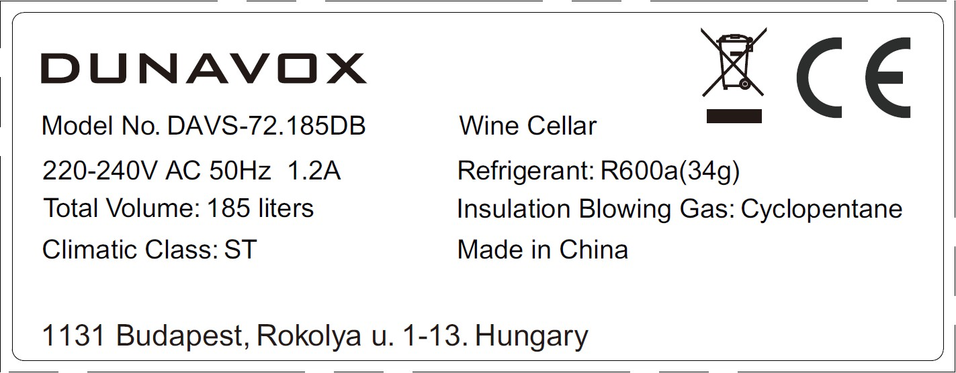

Typový štítek je umístěn ve spotřebiči na spodní straně levé stěny. Obsahuje následující informace:

|  |  |
| --- | --- |
| Číslo modelu | Typ výrobku |
| Příkon | Typ chladiva |
| Svazek | Typ izolace |
| Klimatická třída | Výrobní země |
| Adresa společnosti Dunavox |  |



[**www.dunavox.com**](http://www.dunavox.com/)Angličtina (GB) - Původní návod v2.0 - 06/2023